年度考核线上办理使用说明
----人事秘书
访问方式：校园内网访问。
注意事项：推荐使用火狐、谷歌、360（极速模式）最新版浏览器。否则不排除因浏览器不兼容而产生异常状况。如果使用360浏览器，请按照下图将浏览器切换为极速模式：
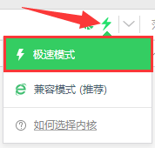
年度考核表办理流程：
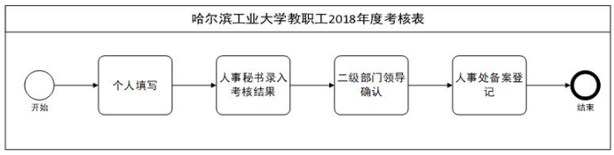

年度考核表办理流程-人事秘书录入考核结果
- 逐个处理
登录“校园门户”，在首页点击“我的待办”中的“查看更多”
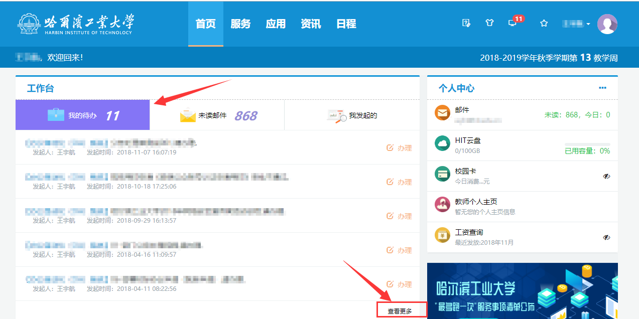
在“待办来源”中选择“一表通流程平台”，查看所有提交的申请，进行办理。
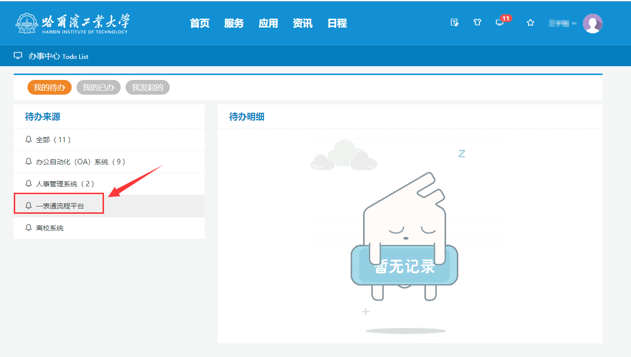
- 批量处理（2018年12月05日之后可以使用该方式）
- 访问网址：http://wsfw.hit.edu.cn/pl?url=/plcl/plspnzkh ,登录统一身份认证。
2、在“待处理”页面给指定人员录入考核结果
1）可以通过姓名、职工号筛选出指定人员，单独处理。
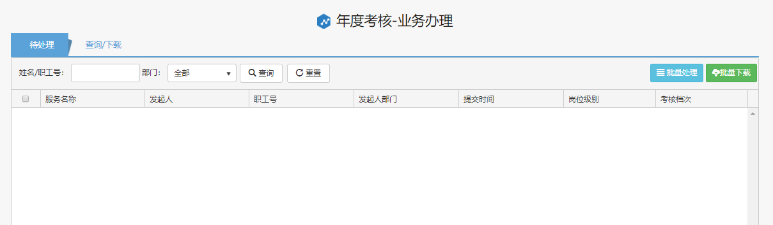
考核结果为“基本合格”或“不合格”，需给出具体原因。
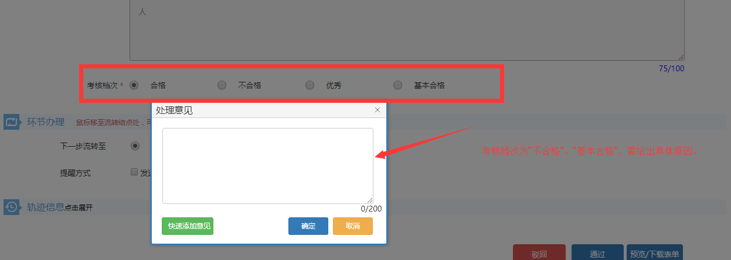
- 对于大多数考核档次为“合格”的人员，可以批量勾选，点击“批量处理”，选择考核档次后，以及下一步办理人（负责人事年度考核工作的二级部门领导），再点击“确定”。
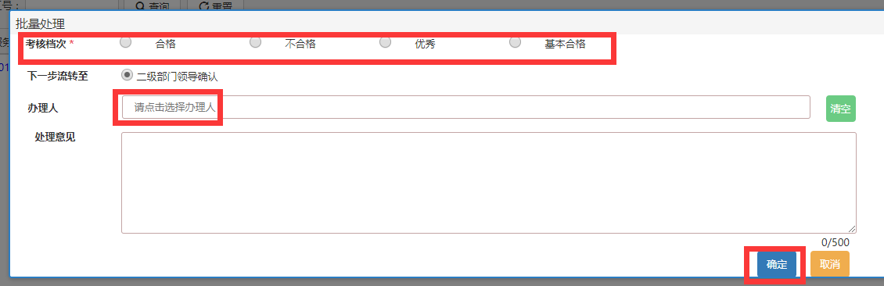
- 如果发现勾选错误，在“查询/下载”可以通过姓名\工号筛选，单个处理，点击“拿回”按钮即可。
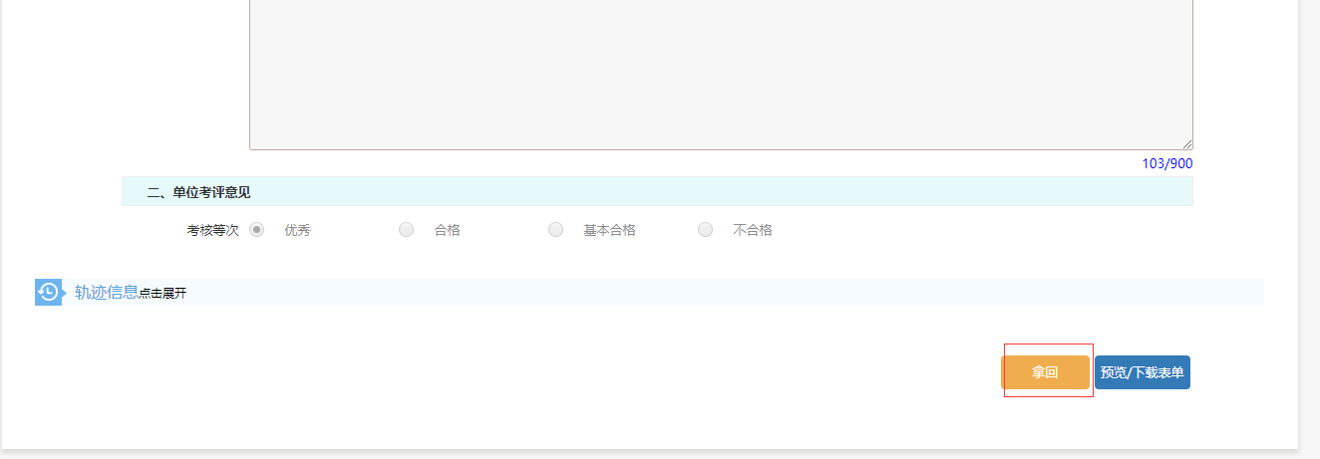
3、查询/下载：
查询：可通过姓名/职工号，考核档次进行查询。

线下通知二级单位负责人针对考核结果进行线上确认
二级单位负责人线上确认年度考核结果的具体使用说明，请等待人事处后续进行告知。

三、下载《年度考核结果汇总表》
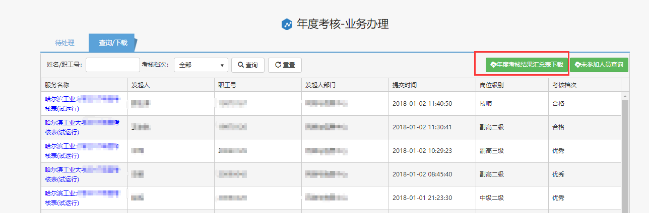
按年度考核工作通知要求，公示结束后，可按上图提示，下载《年度考核结果汇总表》。成功下载后根据本单位实际情况进行修改，线下经负责人签字、加盖公章后送人事处存档。

